**II) Structure du testicule.**

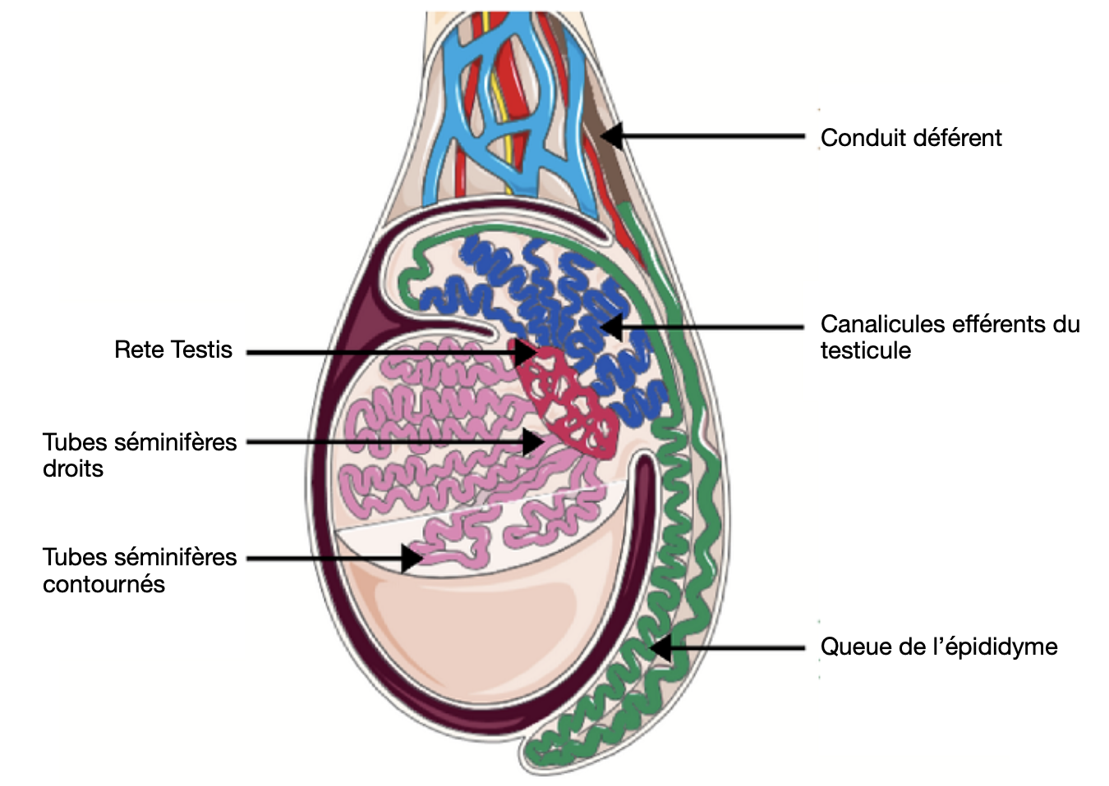

Le sperme est composé :

* D’un liquide fabriqué par les glandes séminales et la prostate : le **liquide séminale**
* De nombreux spermatozoïdes , ce sont les cellules reproductrices mâles, elles sont indispensables pour la formation d’un nouvel individu.

Mobiles grâce à leur **flagelle**, les spermatozoïdes (gamètes) sont spécialisées pour apporter jusqu'à **l’ovocyte** le matériel génétique contenu dans leur "tête". Ils sont produits dans les **tubes séminifères** des testicules de façon continue, et jusqu'à la mort.

Des **cellules germinales souches,** situées à la périphérie des tubes séminifères, se divisent par mitose. Une partie d'entre elles se transforme progressivement en s’enfonçant dans la paroi des tubes séminifères et deviennent des **spermatozoïdes**. C’est ce que l’on appelle la **spermatogenèse**. Finalement libérés dans la lumière des tubes séminifères, les spermatozoïdes sont transportés puis stockés dans **l’épididyme**. Dans la paroi des tubes séminifères, on retrouve également les **cellules de Sertoli** qui interviennent de façon complexe dans la spermatogenèse (rôle nourricier, de soutien et mécanismes hormonaux). A l'extérieur des tubes séminifères on trouve les cellules de leydig.

Il y a entre 50 à 100 millions de spermatozoïdes par mL de sperme. Le liquide séminal est fabriqué par les vésicules séminales de la prostate. Le sperme correspond au mélange entre les spermatozoïdes et le liquide séminale.